المملكة العربية السعودية    وزارة الــتـعـلـيــم  إدارة تعليم صبيا – مكتب ضمد  متوسطة وثانوية الشقيري |  |  |  |  | التاريخ : 29 / 11 /1443 هـ الصف: 1ث  الفترة : الأولى عدد الأوراق : 6 الزمن : ثلاث ساعات
نموذج إجابة اختبار مادة الرياضيات 1-3 الفصل الدراسي الثالث لعام1442- 1443هـ
السؤال | الأول | الثاني | الثالث | المجموع | تعليمات الاختبارات:  عزيزتي الطالبة يجب عليك التقيد بالآتي :  - كتابة الاسم ورقم الجلوس كاملاً كما هو مدون بالبطاقة .  - الكتابة بالقلم الأزرق فقط.  - عدم استخدام الطامس أو المزيل في ورقة الاختبار.  - استخدام قلم الرصاص في الرسم فقط.  - الإجابة على جميع الأسئلة وعدم ترك أي سؤال.
الدرجة | 20 | 10 | 10 | 40
الدرجة | عشرون درجة فقط | عشر درجات فقط | عشر درجات فقط | أربعون درجة فقط
المصححة | صفاء شبيلي
المراجعة | نوال فقيه

20
20
السؤال الأول :
- ظللي الجواب الصحيح من بين الإجابات التي تلي كل فقرة فيما يلي :
16 عشرون درجة فقط
تابعي حل الأسئلة
1 | لدى ليلى نموذج لطائرة مروحية حقيقية إذا كان طول الطائرة الحقيقية $22 ft$وطول النموذج $4 ft$ فإن معامل تشابه النموذج إلى الطائرة الحقيقية يساوي......
1 | ◯ $\frac{2}{11}$ | ◯ $\frac{4}{11}$ | ◯ $\frac{11}{2}$ | ◯ $\frac{11}{4}$
2 | طول الضلع $JK$ الموضح في الشكل:  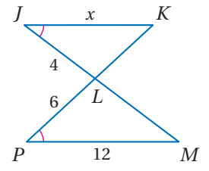
2 | ◯ 10 | ◯ 8 | ◯ 7 | ◯ 5
3 | 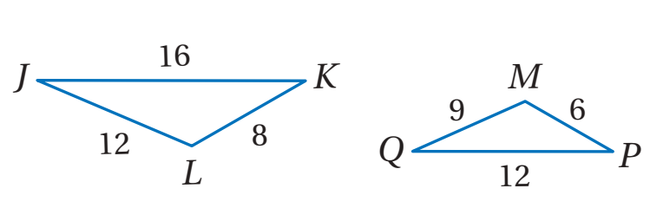  المسلمة أو النظرية التي تثبت تشابه المثلثين  الموضحين بالرسم هي :
3 | ◯ SSS | ◯ SAS | ◯ ASA | ◯ AA
4 | إذا علمت أن $\overline{JH}$ قطعة منصفة في المثلث الموضح بالرسم فإن قيمة $x$ تساوي :  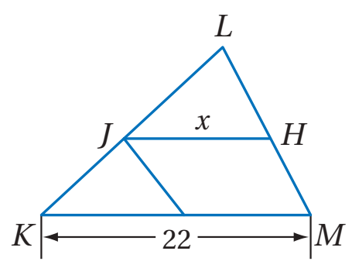
4 | ◯ 11 | ◯ 5 | ◯ 9 | ◯ 10
5 | 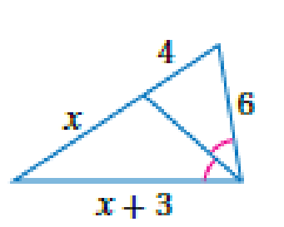
5 | ◯$x=12$ | ◯$x=8$ | ◯$x=6$ |  | ◯ $x=4$
6 | قاعدة الإزاحة التي تنقل المثلث الأصلي إلى الصورة الممثلة بالشكل :  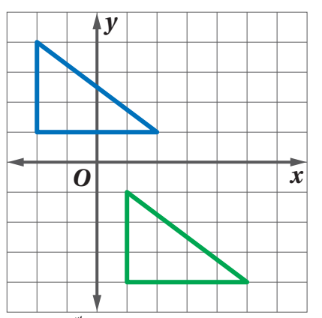  الصورة  الأصل
6 | ◯$(x-5 , y+3)$ | ◯$(x+5 , y-3)$ | ◯$(x-3 , y+5)$ | ◯$(x+3 , y-5)$
7 | صورة النقطة $N(1 , 3)$ بدوان مركزه نقطة الأصل وزاويته $90°$ هي :
7 | ◯ $( 3 , 1 )$ | ◯ $( -1 , -3 )$ | ◯ $( -3 , -1 )$ | ◯ $(-3 , 1 )$
8 | 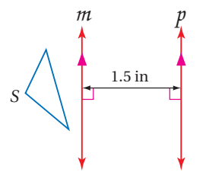  تركيب الانعكاسين حول المستقيمين m و p يعطي :
8 | ◯ إزاحة مقدارها 3 | ◯ إزاحة مقدارها 1.5 | ◯ دوران مقداره3 | ◯ دوران مقداره 1.5
9 | 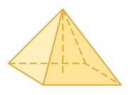 الشكل السابق متماثل حول :
9 | ◯ محور فقط | ◯ مستوى فقط | ◯ محور ومستوى | ◯ غير ذلك
10 | 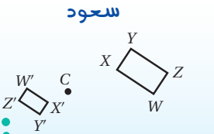 قام سعود بتمثيل صورة الرباعي كما في الشكل معامل مقياس التمدد الذي استعمله هو:
10 | ◯ $\frac{1}{3}$ | ◯ $-2$ | ◯ $\frac{1}{2}$ | ◯ $-\frac{1}{2}$
11 | إذا تم تدوير النقطة $(-2 , 5)$ حول نقطة الأصل بزاوية $270°$ ثم عكست الصورة الناتجة حول $x$ فإن إحداثيات النقطة الجديدة هي :
11 | ◯ $( -2 , -5)$ | ◯ $(2 , 5)$ | ◯ $(5 , -2)$ | ◯ $(5 , 2)$
12 | 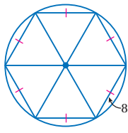  إذا كان طول ضلع السداسي المحاط بالدائرة = 8 cm  فإن القيمة الدقيقة لمحيط الدائرة = .........
12 | ◯ $50.24$ | ◯ $25.12$ | ◯ $30.25$ | ◯ $25.5$  تابعي حل الأسئلة
13 | 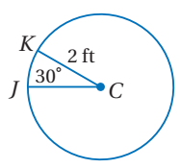  طول القوس $JK$ مقربًا لأقرب جزء من مئة = ...................
13 | ◯ $1.05$ | ◯ $2.14$ | ◯ $3.5$ | ◯ $0.04$
14 | 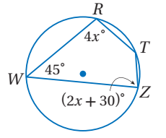  إذا كان $RTZW$ رباعي مرسوم داخل دائرة فإن $m∠T=.………..$
14 | ◯ $45°$ | ◯ $90°$ | ◯ $115°$ | ◯ $135°$
15 | 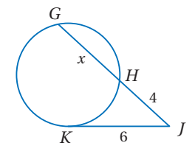  من الشكل المجاور :  $$x=.……….$$
15 | ◯ $7$ | ◯ $6$ | ◯ $5$ | ◯ $4$
16 | مركز ونصف قطر الدائرة المعطاه معادلتها :  ${\left(x-3\right)}^{2 }+{\left(y+2\right)}^{2}=16$
16 | المركز $\left(3 , 2\right)$◯  $$r=4$$ | المركز $\left(3 ,- 2\right)$◯  $$r=4$$ | المركز $\left(-3 , 2\right)$◯  $$r=2$$ | المركز $\left(3 , -2\right)$◯  $$r=2$$

- أوجدي قيمة المتغير $x$ إذا علمت أن القطعة المستقيمة $NM$ مماس للدائرة :
2
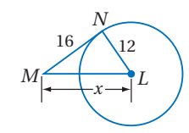
$NM$ مماس
$$∴m∠N=90°$$
باستخدام نظرية فيثاغورس
$$x^{2}={16}^{2}+{12}^{2}=256+144=400$$
$$x=\sqrt{400}=20$$

2
ج) اكتبي معادلة الدائرة التي مركزها $( 6 , 5 )$ وتمر بالنقطة $( 2 , 8 )$ ؟
$$r=\sqrt{{(6-2)}^{2}+ {(5-8)}^{2}} = \sqrt{16+9 } =\sqrt{25 }=5$$
$$h=6 , k=5$$
$${(x-6)}^{2}+{\left(y-5\right)}^{2 }=25$$
تابعي حل الأسئلة
تابعي حل الأسئلة
10
10
السؤال الثاني : أ) صوبي ما بداخل المستطيل فيما يلي : عشر درجات فقط

م | العبارة | التصويب
1 | إذا كان معامل التشابه بين مستطيلين متشابهين ومحيط المستطيل الكبير فإن محيط المستطيل الصغير يساوي  $$25 m$$  $$65 m$$  $$3:5$$  $$50 ft$$ | $$39 m$$
2 | 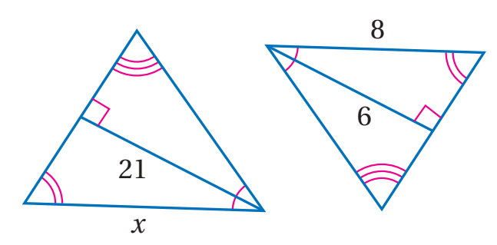  من الشكل المجاور :  $$x=15$$ | $$x=28$$
3 | 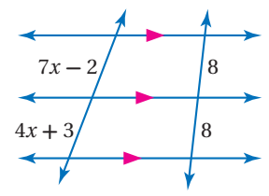  من الشكل المجاور :  $$x=3$$ | $$x=\frac{5}{3}$$
4 | عند استخدام بروجكتور لتكبير شاشة الكمبيوتر التي طولها $16 in$ على شاشة العرض التي طولها $65 in$ فإن قوة تكبير البروجكتور تقريبًا تساوي $6 in$ | $$\frac{65}{16} ≈4$$
5 | مقدار التماثل الدوراني للشكل التالي يساوي $145°$   | $$\frac{360°}{4}=90°$$
6 | صورة النقطة $M\left( -4 , 2\right)$ بانعكاس حول محور $y$هي $M՝ ( 2 , -4)$ | $$M՝ ( 4 , 2)$$
7 | التحويل الهندسي أو تركيب التحويلات الهندسية الذي يمثله الشكل التالي هو تركيب دوران وانعكاس   | إزاحة انعكاس
ج) حددي ما إذا كان المضلعان متشابهان أم لا وإذا كانا كذلك فاكتبي عبارة التشابه :
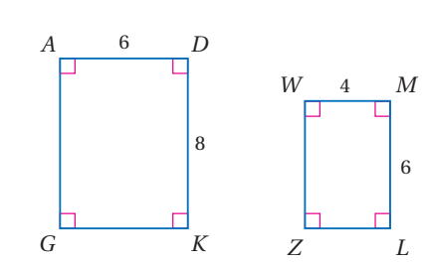
$$\frac{6}{4}=\frac{3}{2} , \frac{8}{6}=\frac{4}{3}$$
الأضلاع غير متناسبة
$∴$ المضلعان غير متشابهين
ب) أوجدي ارتفاع الشجرة فيما يلي :
1,5
1,5
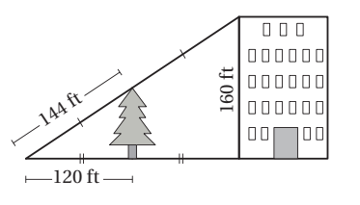
$$\frac{240}{120}=\frac{160}{x}$$
$$x=\frac{\left(160\right)(120)}{240}=80$$
تابعي حل الأسئلة
6
10
10

السؤال الثالث :
- رقمي عناصر المجموعة الثانية بما يناسبها من عناصر المجموعة الأولى : عشر درجات فقط
م | المجموعة الأولى | الترقيم | المجموعة الثانية
1 | 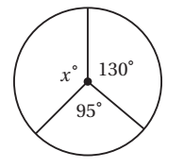  $$x°=.……………..$$ | 6 | $$97°$$
2 | 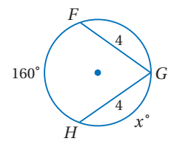  $$x°=.……………..$$ | 4 | $$110°$$
3 | 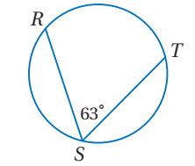  $$m \hat{RT}=.……………..$$ | 5 | $$31°$$
4 | 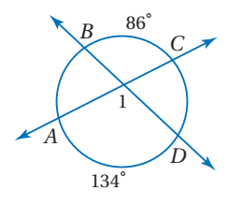  $$m∠1=.………..$$ | ــــــــ | $$57°$$
5 | 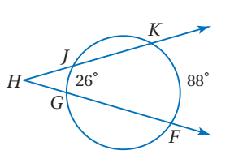  $$m∠H=.………..$$ | 1 | $$135°$$
6 | 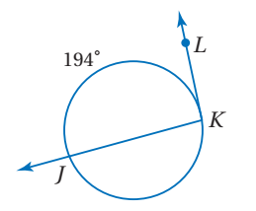  $$m∠K=.………..$$ | 2 | $$100°$$
 |  | 3 | $$126°$$
تابعي حل الأسئلة

- مثلي المثلث المعطاه رؤوسه ثم مثلي صورته بانعكاس حول المحور $y=x$ .
$$F\left(-3 , 2 \right)→F՝( 2 , -3)$$
$$G\left(-4 , -1 \right)→G՝(-1,-4)$$
$$H( -6 , -1)→H՝(-1,-6)$$

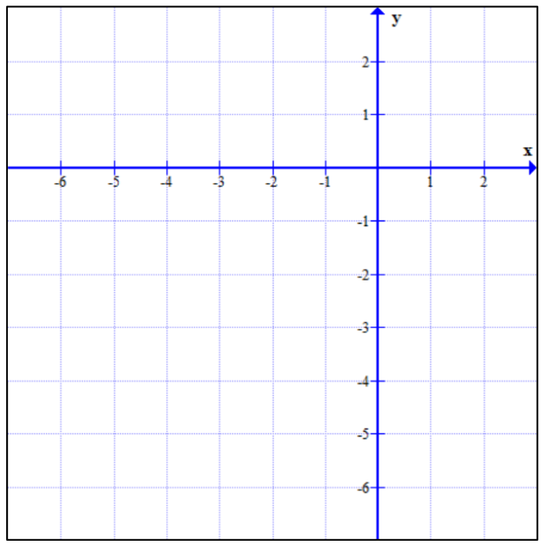
$$y=x$$

- مثلي صورة القطعة المستقيمة$AB$ بتمدد مركزه نقطة الأصل ومعامله $k=2$ .
$$B$$
$$A$$
$$A\left(0 , 1 \right)→ A՝(0 , 2)$$
$$B\left(-3 , -2 \right)→B՝(-6 , -4 )$$

انتهت الأسئلة مع أطيب الدعوات لكن بالتوفيق والنجاح غالياتي معلمة المادة / صفاء شبيلي

